**Temat:** **Zapisywanie wyrażeń algebraicznych (2 godz)**

**Cel lekcji:** **Dowiecie się co to są wyrażenia algebraiczne i nauczycie się je zapisywać.**

**Kryteria sukcesu „nacobezu”:**

1. Znam zasady tworzenia wyrażeń algebraicznych
2. Znam pojęcia: suma, różnica, iloczyn, iloraz, kwadrat nieznanych wielkości liczbowych
3. Rozumiem potrzebę tworzenia wyrażeń algebraicznych
4. Umiem stosować oznaczenia literowe nieznanych wielkości liczbowych
5. Umiem zapisać w postaci wyrażenia algebraicznego informacje osadzone w kontekście praktycznym z zadaną niewiadomą
6. Umiem zbudować wyrażenie algebraiczne na podstawie opisu lub rysunku
7. Umiem zbudować wyrażenie algebraiczne
8. Umiem rozwiązać zadanie tekstowe związane z budowaniem wyrażeń algebraicznych

**Przypomnijmy sobie jak nazywamy poszczególne elementy w działaniach oraz jak nazywamy wyniki tych działań:**

**2 + 5 = 7**

**składnik + składnik = suma**

**12 - 7 = 5**

**odjemna – odjemnik = różnica**

(odjemna to dziewczyna a odjemnik to chłopak, a wiadomo, że dziewczyny mają pierwszeństwo)

**7 · 3 = 21**

**czynnik · czynnik = iloczyn**

**18 : 6 = 3**

**dzielna : dzielnik = iloraz**

**i jeszcze**



**5² czytamy:**

* pięć do potęgi drugiej,
* pięć do kwadratu,
* kwadrat liczby pięć.

5² = 5·5 = 25

**4³ czytamy:**

* cztery do potęgi trzeciej,
* cztery do sześcianu,
* sześcian liczby cztery.

4³ = 4·4·4 = 64

* Dwukrotnie tzn. dwa razy
* Pięciokrotnie tzn. pięć razy
* Co drugi to inaczej ½
* Co czwarty to inaczej ¼
* Połowa to również ½
* 25% to ¼ lub 0,25

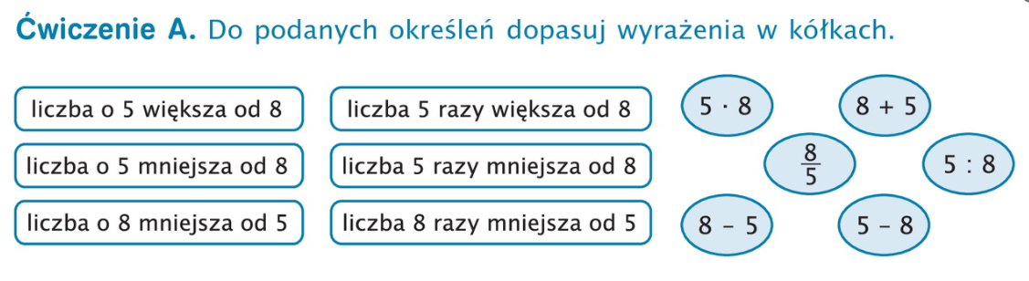

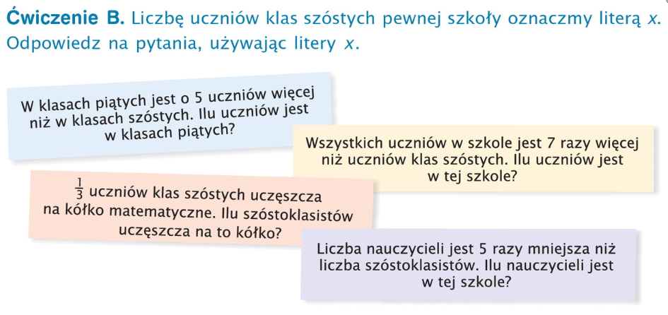

**WYRAŻENIA ALGEBRAICZNE to takie wyrażenia, w których obok znaków działań i liczb pojawiają się czynniki literowe (litery)**

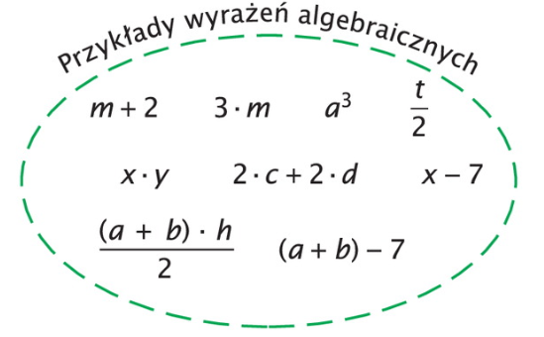

Z wyrażeniami algebraicznymi spotkaliście się już w geometrii. Służyły one do zapisywania różnych wzorów np. na pole trójkąta



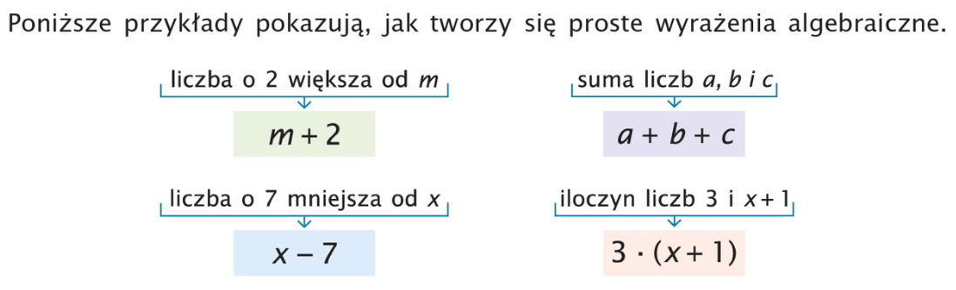

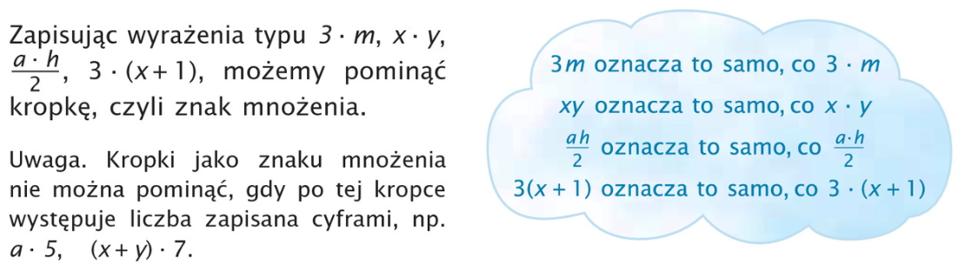

[https://www.youtube.com/watch?v=mqhlhm5U3qs](https://youtu.be/mqhlhm5U3qs)

<https://www.youtube.com/watch?v=nysijB3-IgA>

Po obejrzeniu filmów przejdź do zadań:

**Na środę 1 kwietnia 2020 r. do godz. 24.00** (w zeszycie, nie odsyłać)

Zadanie 1, str. 179 (P) – poniżej zrobiłam pkt. c

Zadanie 2, str. 179 (P) – zrobiłam pkt. c i d

Zadanie 3, str. 180 (P) – zrobiłam pkt. c

Zadanie 4, str. 180 (P) – zrobiłam pkt. d, e, f

Zadanie 5, str. 180 (P) – zrobiłam pkt. d, e, f

oraz str. 87 i 88 (ZĆ) – dla chętnych

**Na czwartek 2 kwietnia 2020 r. do godz. 24.00** (w zeszycie, nie odsyłać)

Zadanie 6, str. 180 (P) – zrobiłam pkt. c

Zadanie 7, str. 181 (P) – zrobiłam pkt. c

Zadanie 8, str. 181 (P) – zrobiłam pkt. c i d

Zadanie 14, str. 182 (P) – zrobiłam pkt. d, e, f

Zadanie 15, str. 182 (P) – zrobiłam pkt. c

Zadanie 16, str. 182 (P) – zrobiłam pkt. c

Zadanie 17, str. 182 (P) – zrobiłam pkt. b

oraz str. 89, 90 i 91 (ZĆ) – dla chętnych

Jak widać poniżej połowa zadań (z trudniejszymi przykładami) została rozwiązana przeze mnie. Proszę wykonać pozostałe przykłady, możecie wzorować się moimi rozwiązaniami.

DO ODESŁANIA DO ŚRODY ZAD. 4 i 5, STR. 180 (P)

Zgodnie z instrukcją <http://4.sp4leszno-moduly.halpress.eu/news/w-49/instrukcja-tworzenia-i-wysylania-zadan-domowych-z-matematyki>